**同三维TX300H用户手册**

单路PCI-E插槽HDMI视频采集卡

1. **产品介绍**

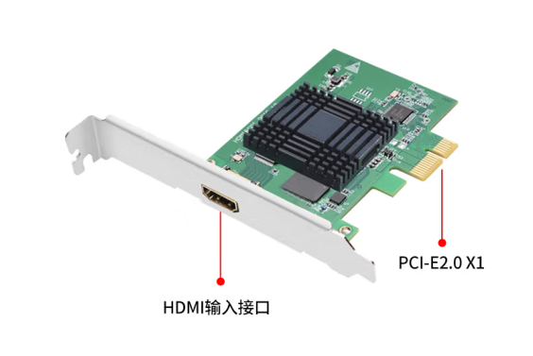    同三维TX300H是一款PCI-E3.0单路高清HDMI采集卡，可以采集1路HDMI高清信号，采集卡上有1个HDMI输入视频接口，分辨率最高可以达到1080P/60HZ。

1. **操作说明**

**1、**首先将采集卡与需要采集的信号源按说明连接好

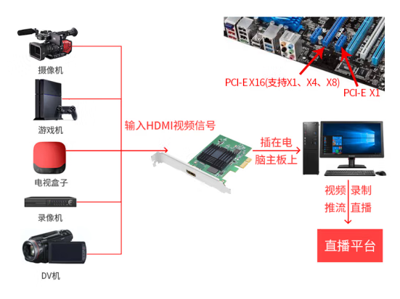

**2、**同三维官网下载相应驱动程序（如下图）：

驱动链接：<https://www.1688tsw.com>

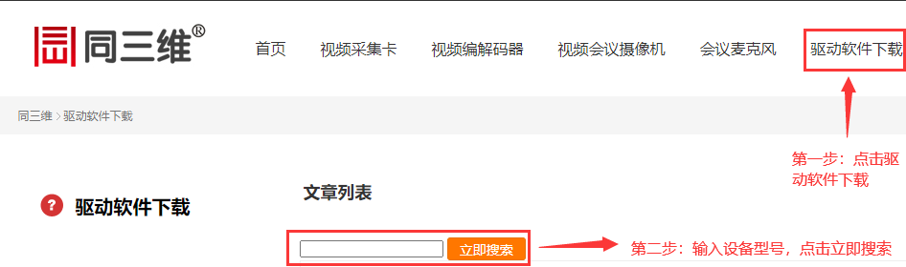

GO)M7[D{B(77OX([8$CSFNX

**3、**用鼠标右击我的电脑(WIN10系统下)或计算机(WIN7系 统下)点击管理进入到设备管理器，以下在WIN10系统下显 示如 下：红色标注的就是采集卡设备。表明已经安装成功。

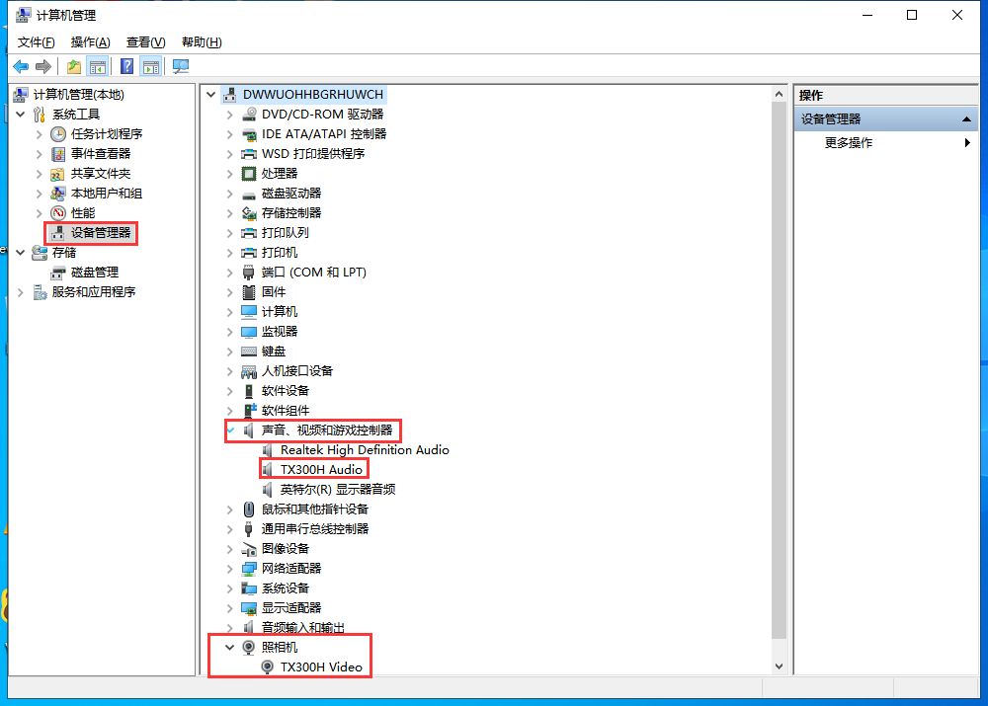

**4、**进入到OBS的官网将软件下载到电脑，根据电 脑系统 下载对应的OBS Studio 安装程序，根据提示进行安装，完 成后在桌面会有快捷图标：用 鼠标双击图标打开，点 击“来源”窗口下的“+”图标，添加 “视频捕获设备”。

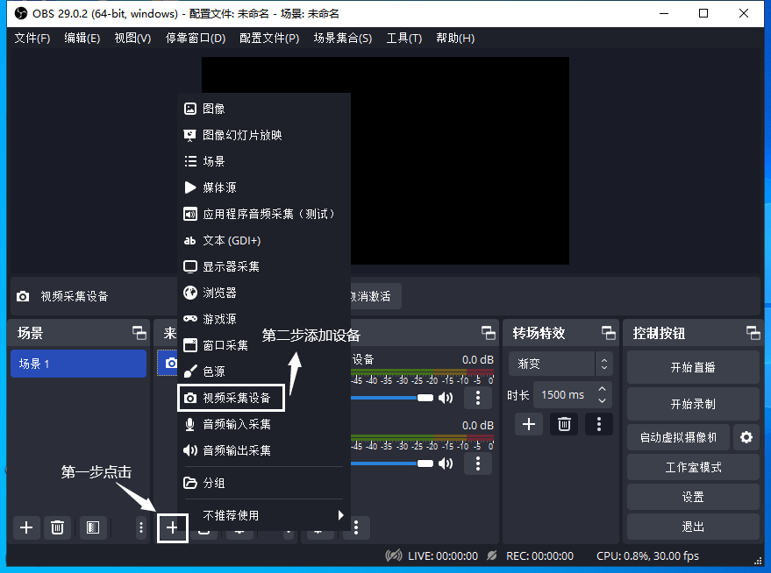

**5、**配置采集卡设备：双击：“视频捕获设备”

